

Documentação

OpFlix

|  |  |  |  |  |
| --- | --- | --- | --- | --- |
| Alameda Barão de Limeira, 539 – São Paulo/SP |  |  |  | sp.senai.br |

Sumário

1. Resumo 2

Objetivos

1. Descrição do projeto 2

Resumo do projeto

1. Modelagem de Software 3

Modelo Lógico

Modelo Físico

Modelo Conceitual

Cronograma

1. Funcionalidades 5

Web

Mobile

1. Protótipos 6

Web

Mobile

1. Front-End 7
2. Mobile 8
3. Arquitetura do Projeto 9
4. Referências 10

Links

Livros

Resumo

Objetivos

Este documento tem como objetivo demonstrar todas as funcionalidades da plataforma OpFlix, que visa demonstrar informações sobre o lançamento de filmes e séries.

Descrição do projeto

O OpFlix tem como objetivo a de oferecer informações sobre o lançamento de filmes e séries.

Resumo do projeto

O OpFlix oferece informações sobre o lançamento de filmes e séries e suas sinopses.

Modelagem de Software

Esta sessão tende a demonstrar o que será desenvolvido no banco de dados e quais são as suas representações.

Modelo Lógico

O modelo Lógico é o modelo que mostra as entidades e seus relacionamentos e informações do tipo de dado de cada registro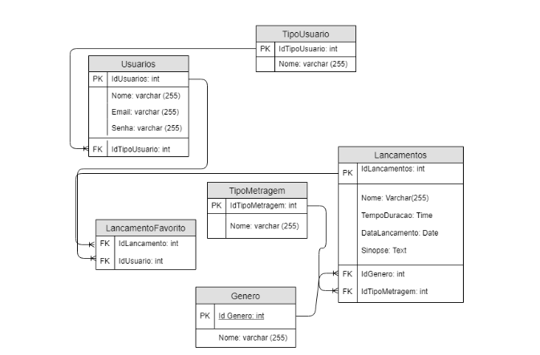

Modelo Físico

O modelo Físico é o que mais se aproxima do Banco de Dados 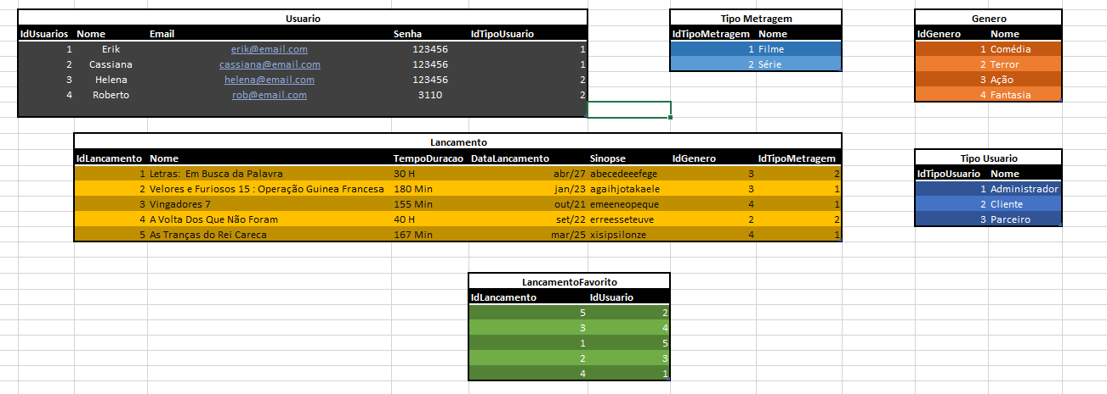

Modelo Conceitual

O modelo Conceitual que cria relações entre os elementos primários do Banco de Dados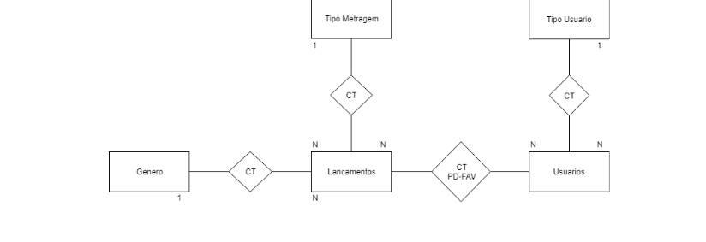

Cronograma

|  | Dia 1 | Dia 2 | Dia 3 | Dia 4 | Dia 5 | Dia 6 | Dia 7 | Dia 8 |
| --- | --- | --- | --- | --- | --- | --- | --- | --- |
| **Modelo Lógico** |  |  |  |  |  |  |  |  |
| **Modelo Físico** |  |  |  |  |  |  |  |  |
| Modelo Conceitual |  |  |  |  |  |  |  |  |

Funcionalidades

Web

Mobile

Protótipos

Web

**Swagger**

**Para acessar o Swagger, primeiramente você deve adicionar o seguinte pacote: Swashbuckle.AspNetCore 4.0.1 .**

**Em seguida você deve executar a aplicação e acessar o seguinte link:** <http://localhost:5000/swagger/index.html>

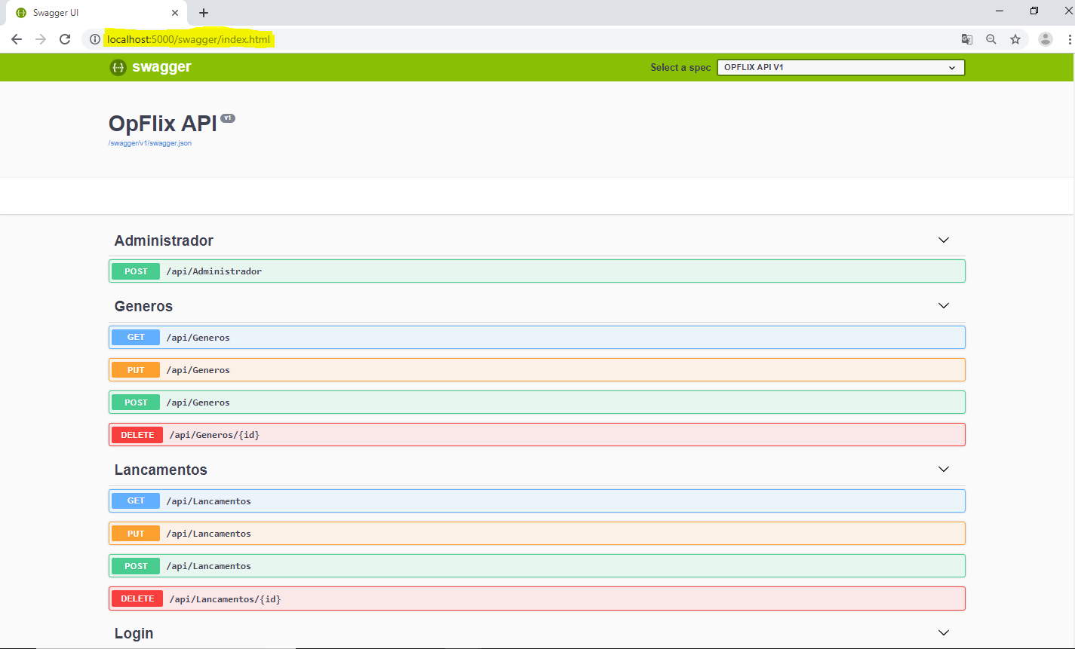

Exportação e importação no Postman em outra máquina:

Para realizar a exportação basta clicar com o botão direito no projeto que você está fazendo e em seguida, apertar em “EXPORT” e escolher o local de exportação.

Para fazer a importação, aperte no botão “IMPORT” e escolha o local onde o arquivo do projeto.

**PACOTES DO NUGGET:**

**Já Vem com o projeto:**

Microsoft.AspNetCore.App

Microsoft.AspNetCore.Razor.Design

Microsoft.NETCore.App

**Swagger:**

Swashbuckle.AspNetCore 4.0.1

**EFCore:**

Microsoft.EntityFrameworkCore.SqlServer 2.1.11

Microsoft.EntityFrameworkCore.SqlServer.Design 1.1.6

Microsoft.EntityFrameworkCore.Tools 2.1.11

**Ferramentas Utilizadas:**

* Visual Studio 2017
* Postman
* Swagger
* SQL Server

**Realizar a criação de todo do banco e rodar o projeto de backend:**

Execute todos os scripts do SQL, baixe todos os pacotes, que foram disponibilizados anteriormente e execute a aplicação.

Front-End

Mobile

Arquitetura do Projeto

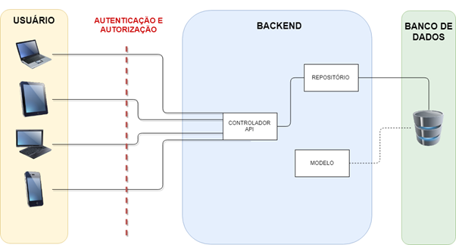

Referências

Links

Livros